khaue

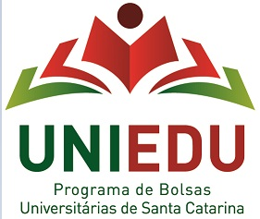
ESTADO DE SANTA CATARINA
Secretaria de Estado da Educação

PROGRAMA DE BOLSAS UNIVERSITÁRIAS DE SANTA CATARINA – UNIEDU
ART. 170/CE

Comprovação de participação em Projeto Social com Visão Educativa

Khaue Patrick da Maia de Souza
Nome do bolsista:
Católica SC
Sigla da IES:
2021.1
Semestre/ano:

Projeto:
Reciclarte – Dia das Mães
Nome:

Breve resumo (objetivo, justificativa, metodologia e resultado(s) esperado(s) ou final):

Objetivo conseguir entregar algumas lembranças paras as mães destinados a instituições parceiras de Joinville e Jaraguá do Sul., usando algo simples e bem feito para poder espelhar os valores delas igualmente.

Participação do bolsista no Projeto:
Breve resumo (atividades desenvolvidas pelo bolsista – quais foram e como foram realizadas; como foi a orientação/interação com a IES em relação ao projeto):

Foram feita 2 portas retratos e 2 cartar e 2 descanso de panela, todos com itens reciclados o descanso grampos e colado e decorado, o porta retrato com papelão, e folha sufite para decorar, e as cartar com cartolina e decorada com fita e adesivos.

Declaro, de acordo com as obrigações assumidas por mim no CAFE e sob pena de suspensão ou perda do benefício de assistência financeira, que cumpri, no referido semestre/ano, as 20hs (preencher 20 ou 40 de acordo com sua situação) relativas ao Projeto Social com Visão Educativa indicado.

Assinatura do bolsista:

De acordo.
Nome legível do

Responsável na IES:
(orientador ou coordenador do projeto ou da bolsa ou Reitoria ou Pró-reitora)
Assinatura do

Responsável na IES:

Carimbo da IES:

Local e data:
Joinville, 9 de agosto de 2021

